Odkaz: https://connect.zive.cz/clanky/sef-americkeho-red-hatu-odpojte-brno-od-internetu-a-zhroutime-se/sc-320-a-193056/default.aspx

Šéf amerického Red Hatu: Odpojte Brno od internetu a zhroutíme se
Jakub Čížek6. května 2018
SDÍLET NA FACEBOOKU TWEETNOUT
- V Česku najdete hromadu skvělých vývojářů
- Mnozí z nich přispívají do open-source
- Třeba v brněnském Red Hatu
Jakou hodnotu má Linux? Nevyčíslitelnou. Ačkoliv jej někdejší šéf Microsoftu Steve Ballmer nazval výtvorem komunistů a zhoubnou rakovinou, dnes je situace jiná a jádro svobodného operačního systému najdete v nějaké formě téměř všude počínaje domácími Wi-Fi routery a konče telefony s Androidem, sálovými superpočítači… A nakonec i Redmondem.
Nedílnou součástí příběhu open-source a Linuxu je i americký Red Hat. Společnost, která v 90. letech jako jedna z prvních vycítila příležitost Linux komercializovat a dokázat, že idea svobodného softwaru není jen záležitostí digitálních hippies, ale životaschopný způsob podnikání.

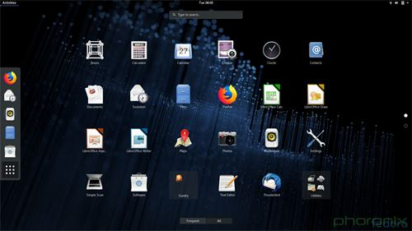
V širší veřejnosti je dnes Red Hat známý i díky své linuxové distribuci Fedora, která soupeří o běžný počítač zejména s distribucí Ubuntu. Fedora se před pár dny dočkala nové verze 28.
Dnes se akcie Red Hatu obchodují na newyorské burze NYSE a jeho tržní hodnota se pohybuje okolo 29,5 miliard amerických dolarů. A daří se i samotnému podnikání. Obrat firmy meziročně poskočil zhruba o pětinu na 2,9 miliard dolarů.

Jedno z center světa open-source
Postupný rozmach společnosti dává prostor i regionům, přičemž Česko je v mnoha ohledech v naprosto unikátní pozici. Bez nadsázky bychom se mohli považovat za jedno z center open-source, vedle hromady skvělých vývojářů, kteří přispívají do těch nejznámějších projektů, tu totiž už roky sídlí jedna z klíčových inženýrských poboček Red Hatu.
V Brně.
Linuxová jednička na sklonku loňského roku oslavila desetileté partnerství s Masarykovou univerzitou, nicméně stejně tak úzce spolupracuje i s tamním Vysokým učením technickým v Brně a samozřejmě i pražským ČVUT.

Nejnovější budovy Red Hatu; necelý kilometr od prvního komplexu

Talentové hnízdo, které chce pro IT získat už středoškoláky
Brněnská pobočka vznikla jako talentové hnízdo, které chce absorbovat ty nejlepší experty. Vychovává si je už na škole. Studenti tedy mohou pod dohledem Red Hatu sepisovat diplomové a doktorské práce, ale firma se pokouší pro IT zaujmout už středoškoláky, pro které organizuje nejrůznější setkání a spolupracuje i s pedagogy.

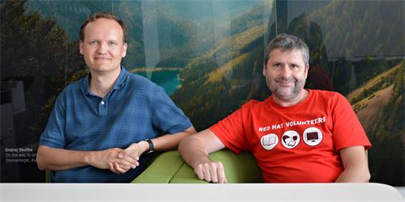
Zleva: Senior Engineering Manager Radek Vokál a šéf pobočky Radovan Musil
Radovan Musil, který má zdejší Red Hat na starosti, přitom dodává, že nejde ani tak o přímočaré hledání nových mozků do jeho kanceláří, ale spíše o získání mladých lidí pro obor jako takový: „Můžeme se podílet na zlepšování výuky IT už na školách, získat pro technické obory více dívek a výsledkem bude více talentů, ze kterých si budou moci vybírat i univerzity. Přistupujeme k tomu komunitně – stejně jako děláme svůj software. Mimochodem, loni jsme měli padesát stážistů ze středních škol.“
A mělo to smysl, po jednom z takových setkání totiž nadšení studenti z brněnského gymnázia Elgartova vybrali ve vlastní sbírce dostatek peněz na to, aby do hodin informatiky nakoupili prototypovací stavebnice Micro:bit.
Progresivní pedagog a nadšení studenti dokážou divy.

V Česku se dělá... Vlastně všechno
Díky tomuto přístupu brněnská pobočka v průběhu let bobtnala, postupně obsazovala nové a nové budovy, takže dnes zdejší Red Hat okupuje podstatnou část technologické zóny při jižním okraji kampusu brněnského VUT a zaměstnává více než tisícovku specialistů a dalších profesí.
A co je nejdůležitější, stal se křižovatkou celého globálního Red Hatu. Když jsem tedy před pár dny vyrazil na výzvědy do nejnovější budovy, která i po roce stále voní novotou, a zeptal se, co se tedy vlastně v Česku dělá, odpověď byla strohá: Všechno. V nadpoloviční většině to je podnikový Red Hat Enterprise Linux, Fedora, která soupeří s Ubuntu (nejen) o běžný domácí počítač, ale jak se na Red Hat nabalovaly další a další akvizice a projekty, tak i mnohé cloudové a kontejnerové technologie v čele s OpenShift, CoreOS aj.

Odpojte Brno od internetu a končíme
Brňáci se tedy jako expertní líheň podílejí opravdu na všech hlavních projektech matky ze severokarolínského Raleighu, což o pár týdnů dříve potvrdil i sám generální ředitel korporace červených klobouků Jim Whitehurst, který Brno ocenil slovy, že kdyby jej někdo odpojil od internetu, Red Hat se prakticky okamžitě zhroutí.

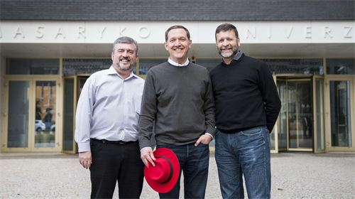
Zleva: šéf marketingu Tim Yeaton, výkonný ředitel Jim Whitehurst a šéf produktů a technologií Paul Cormier na Fakultě informatiky Masarykovy univerzity (Foto: Jitka Janů)
Nejde přitom jen o laskavá slova pro české čtenáře, ale o fakt. Ostatně i zmíněná spolupráce s Masarykovou univerzitou je podle Whitehursta pro Red Hat svým způsobem jakýsi model pro kooperaci s dalšími špičkovými vzdělávacími centry po celém světě.
Dává to smysl, jsou to totiž právě studenti a vědci z vysokých škol, kteří zároveň patří k těm největším přispěvovatelům do projektů open-source, který při své akademické práci sami používají a tedy v mnoha případech i dále vyvíjejí.

Open-source a byznys? To není oxymóron
Ale zpět k byznysu. Jak jej vlastně skloubit se svobodným softwarem, jehož zdrojové kódy jsou zdarma? Na čem vlastně Red Hat vydělává? „Jsme komerční firma jako každá jiná,“ prohlásil směle Whitehurst a „open-source je (jen) způsob našeho vývoje,“ dodal.
Stručně řečeno, Red Hat neprodává ani tak hotový software, jako spíše jeho podporu a navázané služby. Díky open-source mohou naprosto všichni hráči na trhu sdílet a rozvíjet základní vědomosti a technologie, stejně jako třeba akademická obec veřejně publikuje výsledky svého výzkumu, a záleží na koncovém obchodním modelu, jak na tom vydělat peníze.

Red Hat nedělá jen RHEL a Fedoru. Klíčovým byznysem se stávají třeba cloudové kontejnerové služby OpenShift Online. K dispozici je zkušební bezplatný účet, na kterém si můžete nad technologiemi Red Hatu spustit třeba kontejner s webovým serverem z nabídky. Celé to zabere asi dvě minuty.
Příkladem může být třeba kontejnerová aplikační platforma OpenShift a její cloudová služba OpenShift Online, pomocí které můžete během chvilky spustit na internetu třeba kompletní aplikační server postavený nad RHEL. Veškeré základní zdrojové kódy jsou zdarma, takže si vše můžete poskládat a spustit svépomocí, anebo si zaplatíte OpenShift jako službu a nemusíte se o nic starat.
A že takový OpenShift jako službu může prodávat naprosto každý – nejen Red Hat, zatímco proprietární Microsoft bude se svým cloudovým hostingem Azure naprosto unikátní? Odpověď je prostá. Stačí se podívat na desítky linuxových distribucí, které jsou dnes na trhu. Po dvaceti letech vývoje a konsolidace se v podstatě liší jen v nuancích a navázaných službách, a přesto je Reddit plný nekonečných vláken, ve kterých se vedou věčné flamewars o tom, zdali je pro server lepší třeba Ubuntu LTS, nebo CentOS. Anebo něco úplně jiného.

Fedora a CentOS jsou hřiště, na kterých si hrajeme
V tomto světle jsem se nemohl brněnských manažerů Red Hatu nezeptat na to, jak pohlížejí právě na svůj komunitní potěr – Fedoru s rychlým vývojem a CentOS se stabilnějším. „Jsou to pro nás taková hřiště, na kterých si hrajeme,“ zněla odpověď. A přesně tak funguje model i u mnoha ostatních. Na Fedoře a CentOS se vše vyzkouší, a výsledek se pak promítá do podnikového Red Hat Enterprise Linuxu, který pak už může firma implementovat za pořádný balík dolarů u svých velkých zákazníků.
A i když CentOS patří k nejpopulárnějším serverovým linuxovým distribucím, Brňáci se neobávají, že by svým způsobem kanibalizoval podnikový RHEL. Na otázku, zdali nemají obavy z toho, že malým firmám bude CentOS bez jakýchkoliv navázaných komerčních služeb a podpory stačit, jsem se dočkal odpovědi: „Mnohé malé firmy a startupy jednou vyrostou a přejdou na RHEL a celý jeho ekosystém. Převod uživatelů CentOS na zákazníky Red Hatu je totiž jedním z našich nejdůležitějších obchodních kanálů.“

Heartbleed ukázal sílu komunity, nikoliv její slabost
A jaká bude budoucnost? Open-source scéna se musela v posledních letech vypořádat s několika bezpečnostními aférami. kterým vévodil nechvalně proslulý Heartbleed – hromada kritických zranitelností v klíčové šifrovací knihovně OpenSSL.
Když jsem se pokusil zapochybovat, jestli v tomto případě celý princip open-source neselhal, protože otevřenost kódu má přeci přinášet i jeho snazší audit a kvalitu, protože více hlav více ví, Jim Whitehurst a jeho tým měl jasno: „Vždyť přesně k tomu také došlo! Komunita hackerů objevila chybu dříve, než kdyby se jednalo o proprietární uzavřený kód.“

Svobodnému kódu pomůže A.I.
Možná na tom něco bude, každá takto evidovaná zranitelnost je totiž svým způsobem úspěch – víme, že ta chyba existuje a můžeme ji opravit. I proto Linux a open-source figurují na čelních místech v počtu evidovaných zranitelností CVE.
„A co je nejdůležitější, A.I. pomůže i svobodnému softwaru, chytré algoritmy zítřka totiž budou procházet miliony a miliony řádků svobodného kódu a budou hledat bugy,“ zasnil se nakonec Jim Whitehurst, který během amerických krizových let jako provozní ředitel zachraňoval tamní aerolinky Delta Arilines před krachem.

